颂歌献党新时代 培根铸魂中国梦
附件：
上海市中等职业学校第三届青年教师朗读活动方案

为深入学习贯彻党的二十大精神，推动党的二十大精神在青年教师中深入人心、落地生根，市教育关工委中职分会、市教委教育技术装备中心、市科技艺术教育中心、青年报社、市中职德育管理专委会、市中职德育工作委员会、教育软件发展有限公司决定联合举办“颂歌献党新时代 培根铸魂中国梦”上海市中等职业学校第三届青年教师朗读活动（以下简称“活动”）。为此，特制定方案如下：
一、活动主旨
活动旨在深入学习领会党的二十大精神，贯彻习近平总书记关于教育的重要论述，全面落实党的教育方针，加强师德师风建设，帮助青年教师在学习党的二十大精神和理想信念教育中，拥护和维护“两个确立”，不断增强“四个意识”、坚定“四个自信”，在新征程的起点上，推动青年教师成为新时代中国特色社会主义先进文化的建设者和传播者、党执政的坚定支持者、青年学子成长的引路人。
二、活动主题
本届活动主题为“颂歌献党新时代 培根铸魂中国梦”。围绕主题，活动突显以庆祝党的二十大胜利召开，学习贯彻党的二十精神为背景，通过歌颂党的十八大以来这十年，中国共产党带领中国人民以英勇顽强的奋斗所取得的非凡成就和推进马克思主义中国化、时代化取得的最新成果；颂扬在新时代中国特色社会主义建设、改革和抗“疫”中做出重要贡献的各条战线的英雄、劳模、先进人物的光辉业绩和事迹，激励青年教师在新征程上，为培养德智体美劳全面发展的高素质技术技能人才作出新贡献。
活动将通过“校级层面活动、校际交流互动、市级层面推动”三联动，通过阅读一部书籍（著作文献）、创编一个作品、写好一篇心得、参加一次交流，引导青年教师广泛参与，充分展示当代中职青年教师积极向上的精神风貌。
三、活动组织
（一）活动指导：市教育系统关工委、市教委职业教育处、市教委德育处。
（二）活动主办：市教育关工委中职分会、市教育技术装备中心、市科技艺术教育中心、青年报社、市中小学德育协会中职德专委、市职教协会中职德工委、上海教育软件发展有限公司。
（三）活动协办：市中等职业学校图书馆协会、市中等职业学校艺术教育专业委员会、上海职教在线、学生导报。
（四）活动设组委会，由主办单位组成，具体负责活动的组织协调工作。组委会办公室设在关工委中职分会。
四、参加对象
参加对象以各中等职业学校青年教师（年龄45周岁以下）为主，鼓励其他教职员工参加本届活动。
五、活动方式
（一）自主阅读
围绕活动主题，通过上海职教在线“朗读活动专栏”的书籍推荐栏目登录上海市职业教育数字图书馆（https://library-smile.shec.edu.cn/）可免费在线阅读“朗读活动专栏”推荐的书目，或自选的著作、文献、书籍、小说、文章、诗词和抗“疫”故事等篇章。通过自主阅读，进一步激发“颂歌献党新时代”的热情、“培根铸魂中国梦”的力量。
- 交流体会
开展“青老话心声”交流活动。在阅读基础上，各校青年教师与校级关工委老同志开展阅读学习体会交流活动，青老教师共话阅读中的所思所感所悟。上海职教在线“朗读活动专栏”开设“青老话心声”栏目，宣传各校交流活动开展情况。各校可向上海职教在线提供交流活动新闻稿，将新闻文档和照片以附件的形式发送邮件至news@shedu.net，标题中注明“青老话心声”交流活动投稿，请各校做好此项交流活动，新闻稿将作为评选“优秀组织奖”的依据之一。
（三）创编作品
1.参加对象选择阅读篇章中最感动的内容，编创主题性朗读视频作品（朗读者可以是个人或团队，团队一般不超过5人）。
2.标题自拟，作品要求主题鲜明、内容思想性强、具有激励和导向积极意义。
六、作品及投稿
（一）作品要求
１.朗读作品一般应由学习心得体会文章改编的朗读稿，也可选择文献、著作、书籍中的某一章节，活动鼓励参与者自主创作朗读稿。
２.形式：视频，视频须采用单机方式全程连续录制，镜头可移动、景别可调整，不允许另行剪辑及配朗读音，时长4--5分钟，带字幕，（请在活动结束前保留无损源文件，以作备用）；朗读作品可配音乐伴奏。
３.格式：采用MP4格式封装，H.264编码格式压缩，分辨率不低于1920×1080码率不低于2.5Mbps，帧速率不低于25帧/秒。
４.音频采用AAC格式压缩；采样率48KHz；比特率（码流）128Kbps。声音要求声音和画面要求同步，无交流声或其他杂音等缺陷。音频信噪比不低于48db。
５.字幕要求：使用宋体，每屏只有一行文字，不超过20个字，以居中方式排列，且保持字号、字体颜色统一，并保持每屏文字出现位置一致。字幕清晰美观，能正确有效地传达信息。字幕要使用符合国家标准的规范字，不出现繁体字、异体字(国家规定的除外)、错别字；字幕大小、色彩搭配、摆放位置、停留时间、出入屏方式力求与其他要素配合适当，不能破坏原有画面。
6.参赛作品不得含有违反国家相关法律法规或侵犯他人知识产权的内容，如引起知识产权异议或其他法律纠纷，由作品提供方承担相关法律责任。大赛主办方拥有对参赛作品进行公益性共享、展示的权利。
（二）投稿方式
1.在规定投稿时间内,将朗读作品上传至上海职教在线“上海市中等职业学校第三届青年教师朗读活动专栏”（上海职教在线网站域名：http://www.shedu.net.cn）。具体技术规范和操作步骤等事宜均在网站“朗读活动专栏”公布。
2.每个作品上传要求：
- 完整的朗读视频作品（文件名：作品标题-朗读者姓名-学校，MP4大小不超过150M）；
- 朗读文稿，word版；
- 作品报名表（见附件2，在报名页面中填写）；
- 录制现场的照片3张（像素要求:1920×1080，其中一张将作为视频封面进行展示，压缩包大小不能超过10MB）。
七、活动奖项
（一）设一、二、三等奖和优胜奖，将根据作品数量确定奖项比例。活动组委会组织专家，按照活动评分标准（见附件1）,对作品进行奖项等第评选。
（二）设“荣耀新声”奖。获一等奖的朗读作品，在学生导报、上海教育技术装备、上海职教在线微信公众号进行网络票选，得票前5名作品获“荣耀新声”奖。
（三）设“优秀组织奖”。依据各校提交的活动情况信息表（见附件3）、“青老话心声”交流活动开展情况及作品获奖情况，由活动组委会组织专家按参与校若干的比例评出“优秀组织奖”。
由活动组委会颁发获奖证书，并推荐一等奖作品参加上海市中职校“璀璨星光”校园文化节等有关活动中展演。
八、活动安排
活动自2022年11月启动，至2023年12月结束。具体安排：
（一）各校活动时间（2022年11月--2023年7月）。由各校组织青年教师自主阅读，撰写学习体会并举行学习体会交流活动，按要求创编作品；对朗读作品进行初评，并推荐作品参加评选；运用创编作品资源面向学生进行宣展教育。
（二）作品投稿时间（2023年4月17日--21日）。按要求将朗读作品上传至上海职教在线网站“上海市中等职业学校第三届青年教师朗读活动专栏”。
（三）作品评审时间（2023年4月24日--28日）。由活动组委会对作品的有效性（作品是否完整，附表是否齐全）进行初步筛选；组织专家对作品进行奖项评审。
（四）网络票选时间（2023年5月3日--5日）。朗读一等奖作品，在上海教育技术装备、职教在线和学生导报微信公众号进行网络票选“荣耀新声”奖。
（五）作品宣展时间（2023年6月--12月）。
1.网络媒体宣传（2023年6月--7月）。一等奖朗读作品在上海教育技术装备、职教在线和学生导报微信公众号进行展播。
2.参加职教活动周（2023年5月）。组织一等奖作品参加“职业教育活动周”和“朗读者进校园”活动。
3.参加全市展演（2023年9--12月）。推荐一等奖作品参加上海市中职校“璀璨星光”校园文化节等有关活动中集中展演（具体时间另定）。
九、活动要求
（一）各校领导要高度重视,要以学习宣传党的二十大精神为重要契机，组织青年教师积极参与主题朗读活动，积极组织开展校内展示交流评比等活动，按要求推送优秀作品参加全市评比活动，引导青年教师不断提高思想政治素养，成为“四有”青年教师。
（二）各校要发挥关工委老同志的独特作用，指导青年教师自主阅读、创编朗读作品和参与学校作品初评和推荐送评。
（三）各校要注重运用朗读作品资源，面向学生进行宣展教育，发挥“颂歌献党新时代 培根铸魂中国梦”主题教育的辐射作用，激励学生成长为德智体美劳全面发展的高素质技术技能人才。
联系人（联系方式）：张平（组委会办公室65562798、13817175940），潘波（13817311029），江涛（18121265320），瞿珍芝（25653284-1006、13472488495）；徐红清（13761132949）。
附表(在上海职教在线网上下载）:
1.“颂歌献党新时代 培根铸魂中国梦”主题活动评分标准
2.“颂歌献党新时代 培根铸魂中国梦”主题活动报名表
3.“颂歌献党新时代 培根铸魂中国梦”主题活动情况信息表
4.视频字幕制作工具技术参考
5.上海市职业教育数字图书馆使用指南

附表1：
“颂歌献党新时代 培根铸魂中国梦”主题活动评分标准

序号 | 评分项目 | 分值 | 评分标准
1 | 主题内容 | 20分 | 主题鲜明，思想性强，具有激励、导向积极意义
2 | 原创作品 | 10分 | 朗读者作品为教师个人或团队原创
3 | 语言表达 | 20分 | 普通话标准，吐字清楚、准确
4 | 情感表达 | 20分 | 感情饱满,表达真挚、自然
5 | 视频效果 | 30分 | 视频清晰，配乐、伴奏等能增强作品的感染力

附表2：
“颂歌献党新时代 培根铸魂中国梦”主题活动报名表

学校名称
作品名称（自拟）
是否原创 | 是（ ）否（ ）
是否有老同志  参与和指导 | 老同志参与人数（ ）； 否（ ）
参赛作者信息 | 姓 名 | 联系方式 | 邮 箱
作品概要
简要说明阅读的书籍好文章等名称、最受感动的段落内容、朗读者的感悟心得（不超过300字）。

附表3：
学校开展“颂歌献党新时代 培根铸魂中国梦”
主题活动情况信息表

学校名称：
序号 | 作品名称 | 作品编号 | 学校对作品排序
1
2
3
4
5
6
活动情况简介
备注 | - 空格不够可自行添加；  ②请各校于2023年4月28日前将此表发至pzhang5546@aliyun.com邮箱；③联系人：张平（65562798、13817175940）。
学校联系人： 联系方式：

附表4：
视频字幕制作工具技术参考
以下仅供参考，可以自行使用各类软件和在线平台制作。
如云猫转码：https://yunmaovideo.com/，少量时长视频字幕免费选择智能字幕
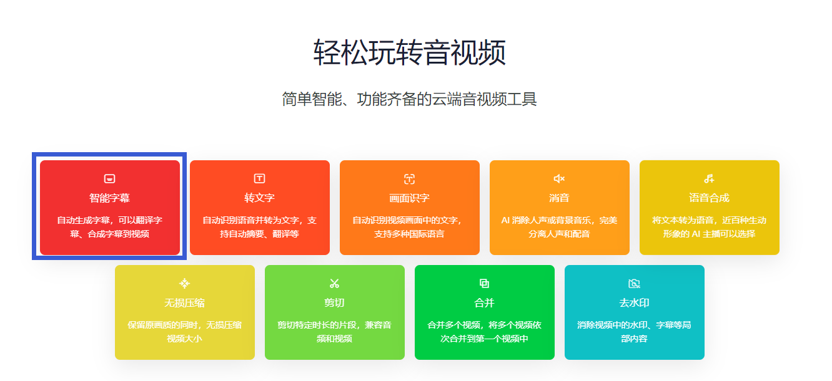
选择视频后，点击解析字幕
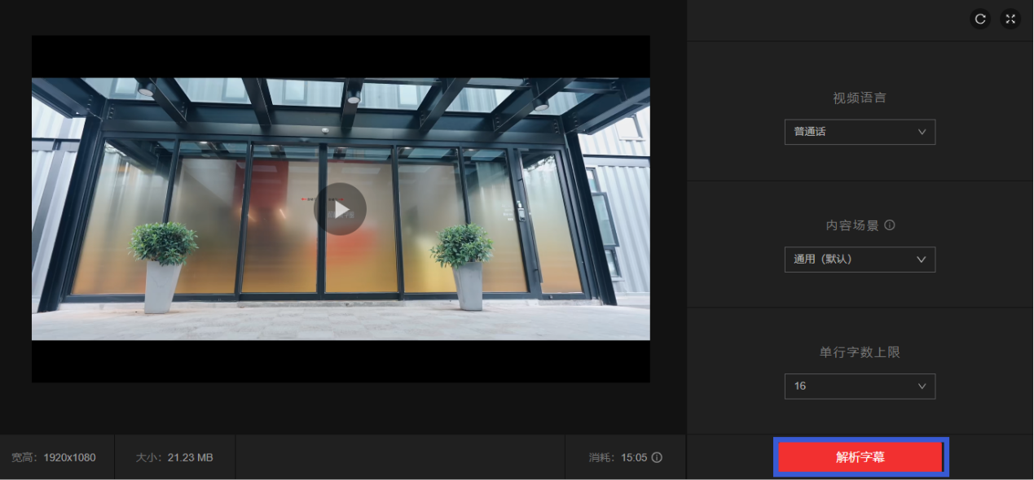
解析完成后，查看字幕，并进行修改，没有问题后点击提交，等待字幕合成。
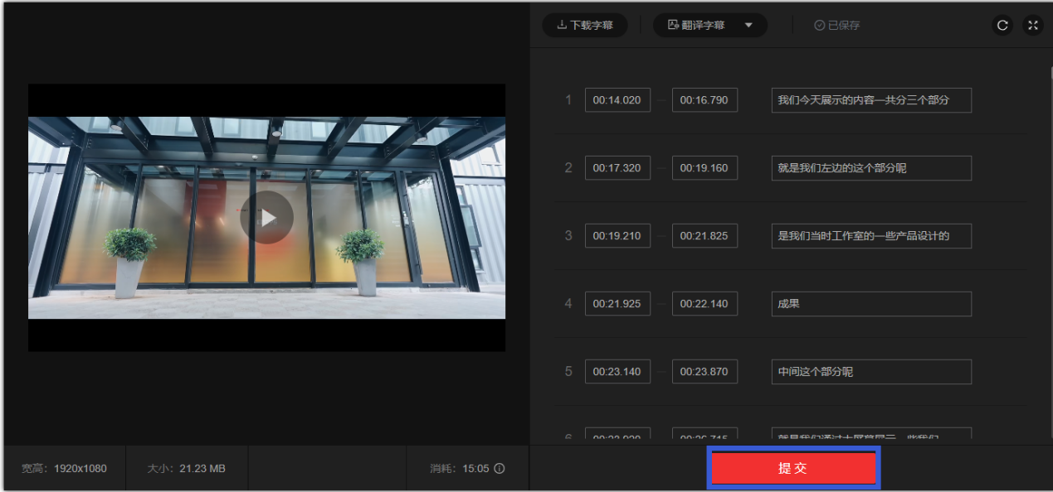
点击下载视频就可将加完字幕的视频下载下来。
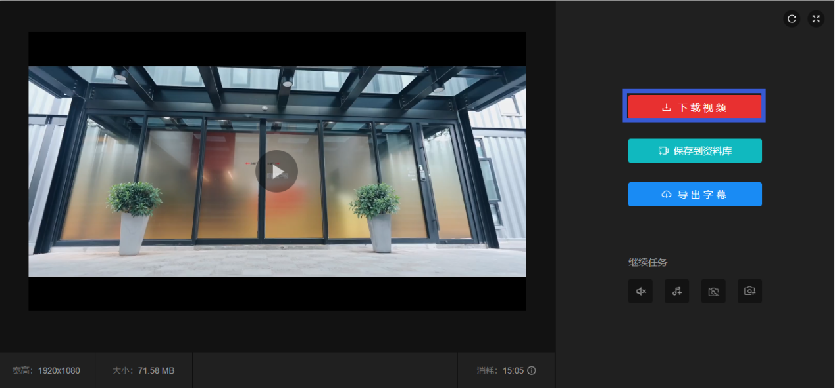

附件5：
上海市职业教育数字图书馆使用指南
本次活动书籍推荐的大部分书籍可在上海市职业教育数字图书馆免费阅读。通过上海职教在线“朗读活动专栏”可查看本次活动推荐的书籍。点击图书图片，可跳转至上海市职业教育数字图书馆图书页面，点击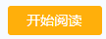按钮。
进入“上海市教委认证中心”，在“上海市教委认证中心”中所在单位中选择所在单位子域
1、教师登录：在中职校中独自子域的学校选择对应学校的独立子域，若没有独立子域的学校教师请选择“基础教育统一身份认证”。
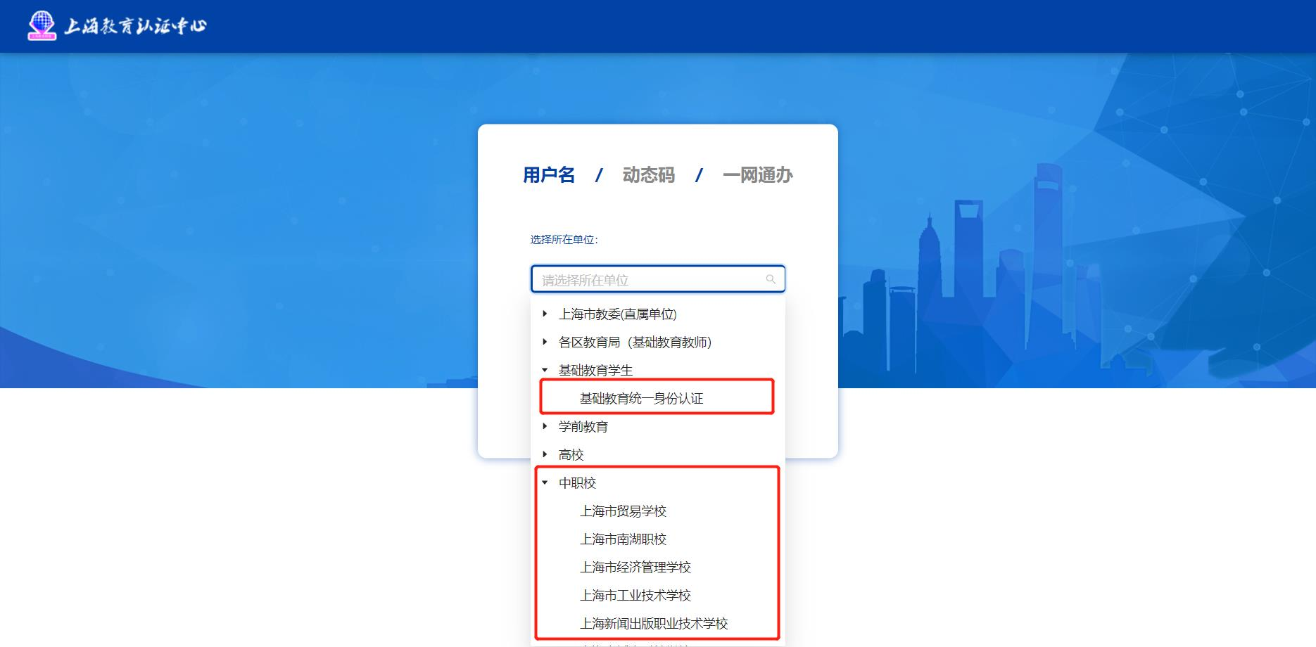
教师登录以“基础教育统一身份认证”为例，点击下方“去认证”按钮，进入“基础教育认证子域”，选择“老师”
用户名为“身份证号”，初始密码为“SHedu@身份证后六位”
2、学生登录：在中职校中独自子域的学校选择对应学校的独立子域，若没有独立子域的学校学生请选择中职校中的“中职开放课程云认证”。
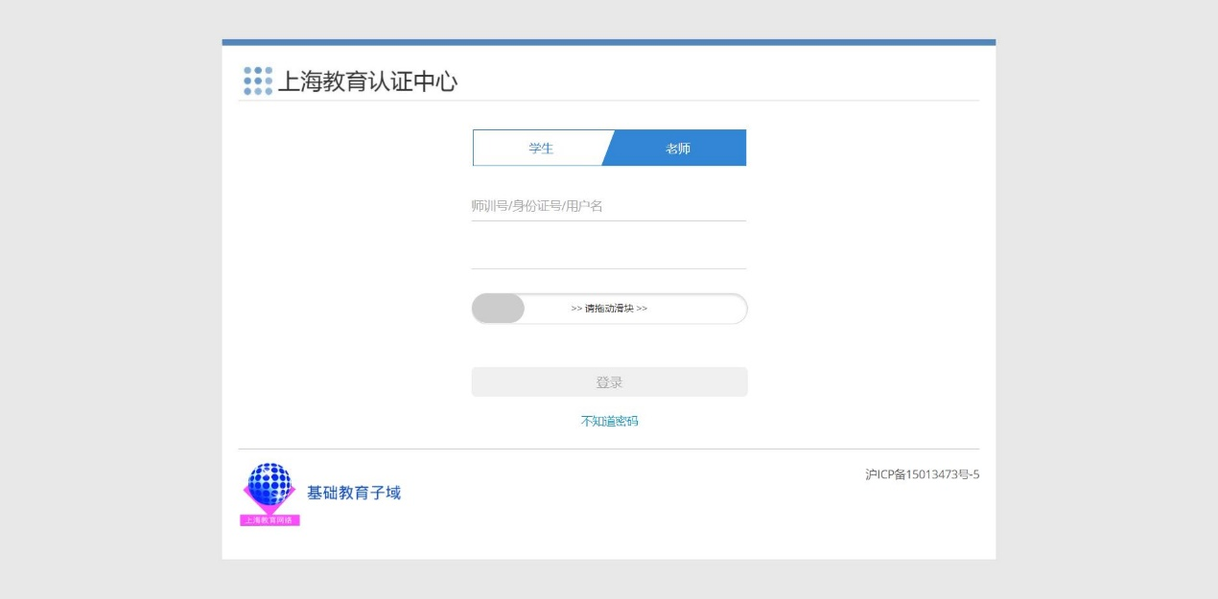
学生登录以“中职开放课程云认证”为例，点击下方“去认证”按钮，进入“中职开放课程云认证”子域。
用户名为“学籍号”，初始密码为“身份证后8位”。

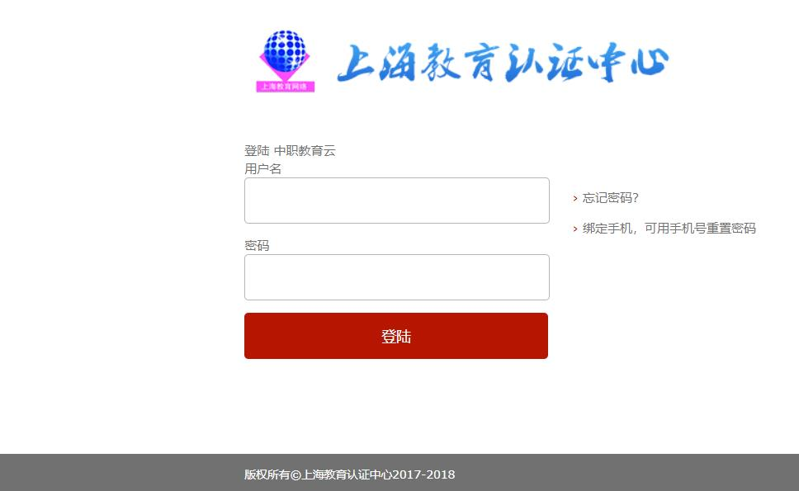
注：各中职校中独立认证子域用户如有问题请联系各校相关负责老师。

